Информационное сообщение об итогах продажи имущества (о результатах сделки приватизации)

Организатор торгов (Продавец):
Управление муниципального хозяйства Администрации Гаврилово-Посадского муниципального района Ивановской области
Юридический/Почтовый адрес: 155000, Ивановская область, г.Гаврилов Посад, ул.Октябрьская, д. 8
Контактный адрес электронной почты: ilicheva@adm-gavrilovposad.ru
Контактное лицо: Ильичева Елена Вячеславовна
Телефон: +7 (49355) 2-18-21

Наименование имущества и иные позволяющие его индивидуализировать сведения (характеристика имущества):
Лот №1: Объект незавершенного строительства, назначение: объект незавершенного строительства, площадь застройки 71,6 кв.м., степень готовности 33%, инв.№24:203:002:000006370, лит.А, адрес (местонахождение) объекта: Ивановская область, г.Гаврилов Посад, пр.Ивановский, д.13.
Кадастровый (условный) номер 37:03:010121:248
Земельный участок, категория земель: земли населенных пунктов, разрешенное использование: для строительства жилого дома, общая площадь 933 кв.м., адрес (местонахождение) объекта: Ивановская область, г.Гаврилов Посад, пр.Ивановский, д.13
Кадастровый (условный) номер 37:03:010121:297
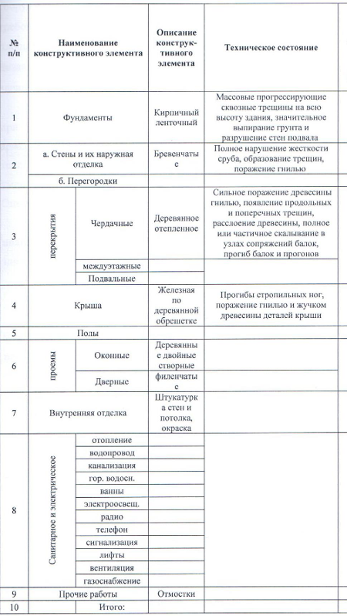

Дата, время и место проведения торгов: «31» марта 2016 года в 10 час. 00 мин. по адресу:
г. Иваново, ул. Степанова, д. 17.

Количество поданных заявок: 2 заявки

Лица, признанные участниками торгов: Волкова Елена Александровна
Никитин Дмитрий Юрьевич

Цена сделки приватизации: 113200.00 (сто тринадцать тысяч двести) рублей, 00 копеек
Имя физического лица - участника продажи, который сделал предпоследнее предложение о цене такого имущества в ходе продажи: участник №1 Волкова Елена Александровна присутствовала; предложение о цене имущества не поступало.

Имя физического лица - победителя торгов (покупателя): Никитин Дмитрий Юрьевич

